播放域名黑白名单
云点播平台的视频在Web端都是通过用户网站进行播放的，保利威云点播提供了播放域名黑白名单的设置功能。您可以在点播管理后台设置允许播放域名的黑白名单，降低视频被恶意盗链的风险。

在管理后台设置域名黑白名单
- 登录云点播管理后台，点击 【设置】 → 【播放域名设置】，进入域名黑白名单的设置界面。
- 根据自身的业务场景，选择域名限制的范围：
- 如果选择“无域名限制”，则视频可以在任何网站（域名）下播放。
- 如果设置了“禁止播放的域名”，则视频在“禁止域名（黑名单）”范围内无法播放，最多可设置5个域名。
- 如果设置了“允许播放的域名”，则视频只允许在“允许域名（白名单）”范围内播放，最多可设置5个域名。
- 如果选择了“复合判断”，播放器会先判断当前播放域名是否在白名单，再判断是否在黑名单。这个选项适用于允许视频在某域名下播放，但禁止其中一个子域名播放的场景。
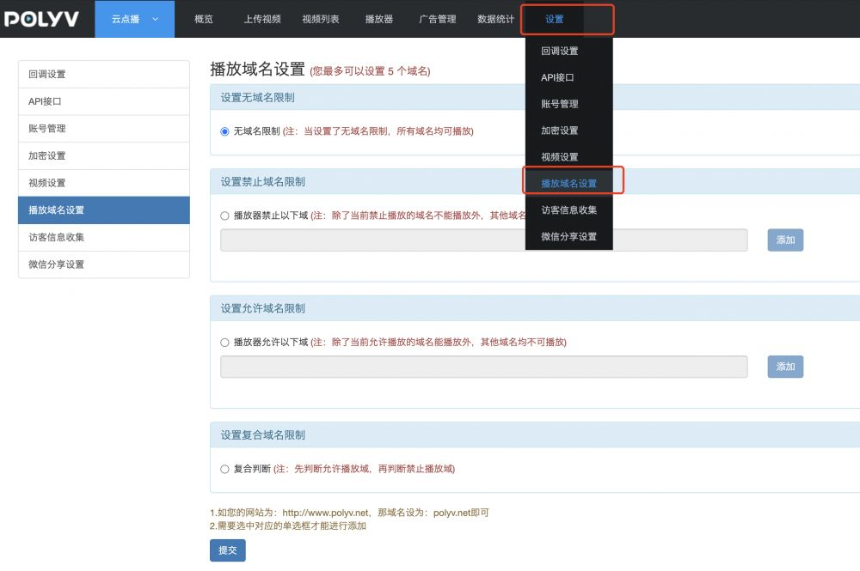

通过API设置域名黑白名单
您还可以通过服务端API来查询和设置播放域名的黑白名单，详见：
- 查询播放域名限制
- 设置播放域名黑白名单
- 设置域名限制规则

